Доклад государственного налогового инспектора контрольного отдела № 2 УФНС России по Ханты-Мансийскому автономному округу – Югре
Ефимова Дениса Валерьевича на тему:
«О возможностях мобильного приложения «Проверка чеков»

Добрый день уважаемые участники сегодняшнего мероприятия!
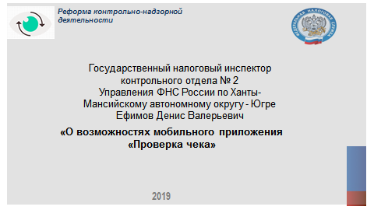
В своем выступлении я расскажу о возможностях мобильного приложения «Проверка чеков». И перед тем как начать, хочу обратить ваше внимание на то, что немаловажным фактом новой системы в организации контрольно-надзорной деятельнсоти нового порядка применения ККТ является гражданский контроль, который дает дополнительную защиту своих прав как потребителя за счет возможности:
- получить электронный чек у ФНС России на свою электронную почту, телефон или электронное устройство;
- самостоятельно быстро и удобно проверить легальность кассового чека через бесплатное мобильное приложение и в случае возникновения вопросов тут же направить жалобу в ФНС России.
Благодаря тому, что каждый кассовый чек формируется в электронной форме, у потребителя есть уникальная возможность получить и хранить свои кассовые чеки в электронной форме, что может пригодиться для получения налоговых вычетов и бюджетирования личных и семейных расходов.
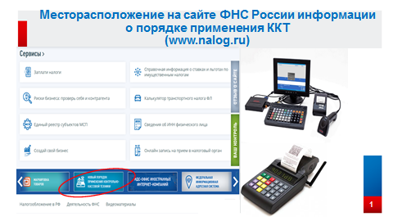
При этом электронный кассовый чек, согласно действующему законодательству о применении ККТ (п. 3.1 ст. 1.2 Федерального закона от 22.05.2003 № 54-ФЗ), полученный покупателем с помощью мобильного приложения, приравнивается к кассовому чеку, полученному на бумажном носителе и имеет ряд преимуществ для покупателя:
- его нельзя потерять, т.к. файл электронного чека хранится в налоговом органе;
- он не сотрется и не выцветет с истечением времени;
- его можно в любой момент загрузить на экран смартфона или электронного устройства и предъявить продавцу или распечатать на бумаге для предъявления по требованию.
Все интересующая информация о новом порядке применения ККТ расположена на официальном сайте ФНС России в разделе новый порядок применения ККТ.
Для участия в процессе гражданского контроля нам как гражданам необходимо сделать следующее.
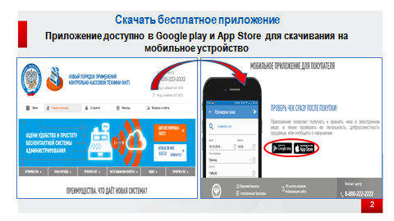
Скачать бесплатное мобильное приложение «Проверка чеков» на телефон или планшет, которое расположено, как уже было сказано, на официальном сайте ФНС России в разделе новый порядок применения ККТ. Приложение доступно в Google play и App Store для скачивания на мобильное устройство.
(Пока я рассказываю, можете скачать данное приложение).
После того, как приложение будет установлено на устройство, пользователю будет предложено ознакомиться с функционалом сервиса и приступить к работе.
После ознакомления программа автоматически запустит камеру для проверки QR-кода документа.
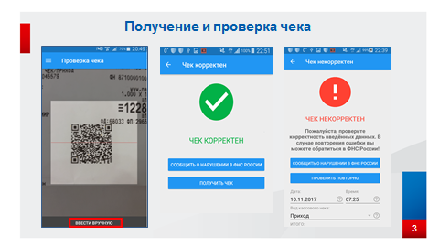
Для проверки чека достаточно будет с помощью камеры мобильного телефона считать QR-код с чека. Это можно видеть на слайде.
По результатам сканирования может всплыть два информационных сообщения: чек корректен или чек не корректен.
Если чек корректен, то вы можете нажать на кнопку «Получить чек» и в течение 24 часов вам придет электронный чек на мобильное устройство или планшет.
Если же чек не корректен, то можно попробовать еще раз отсканировать QR-код и если результат будет тот же, стоит сообщить о данном факте ФНС России, нажав на кнопку «Сообщить о нарушении в ФНС России».
При этом чек может быть не корректен по различным причинам – это, например, ошибки в чеке, из-за которых невозможно определить, кто и какой товар продал, неверно определена дата и время на кассовом аппарате, ККТ не зарегистрирована и т.д.
Если невозможно считать QR-код с чека по различным причинам (чек помят, поврежден QR-код, плохое освящение и т.д.), то можно внести реквизиты кассового документа вручную. Для этого нажимаем «Проверить чек» и внизу выбираем «Ввести вручную». На слайде вы можете видеть надпись «Ввести вручную».
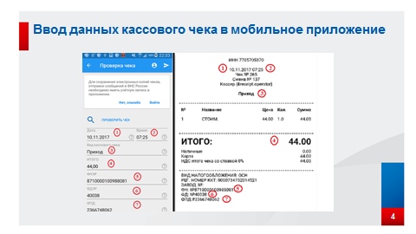
После вводим сведения о кассовом документе в мобильное приложение (для удобства ввода данных, цифрами отмечены сведения, которые необходимо взять из чека). Отмечу, что не корректный перенос в мобильное приложение всех обязательных реквизитов кассового чека, приведет к невозможности получения электронного чека. Поэтому необходимо заполнять все реквизиты точно.
Хочу также обратить ваше внимание на то, что если электронный чек вами не получен в течение 24 часов, это свидетельствует о том, что данные о расчетах небыли переданы в ФНС России, что свидетельствует о нарушении законодательства о применении ККТ. Вы можете обратиться в любой налоговый орган о данном нарушении, приложив кассовый чек.
Чем еще полезна программа по проверке кассовых чеков.
1. С помощью указанного приложения пользователь может сформировать личную визитную карточку, содержащую QR-код с данными.

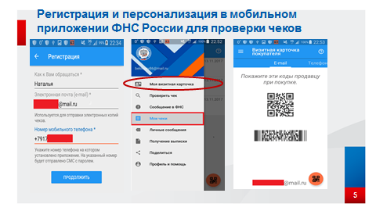
Для этого необходимо зарегистрироваться, указав номер телефона и электронной почты, а также придумать пароль.
После того как регистрация в сервисе пройдена, сформируется карточка с QR-кодом, на слайде вы ее можете увидеть, которую можно показать продавцу на кассе, чтобы получить чек в электронной форме, не называя своих контактных данных. При этом вы можете самостоятельно выбрать, куда бы вы хотели, чтобы отправили кассовый чек или на номер телефона или на электронный почтовый ящик. Визитную карточку покупателя необходимо показывать продавцу заранее для сканирования QR-кода, до того как он начнет пробивать на кассе товар. Хочу обратить ваше внимание на то, что получить электронный кассовый чек через свою визитную карточку, на телефон или почтовый ящик, возможно в том случае, если у продавца имеется такая техническая возможность, поскольку это право, а не обязанность продавца.
2. Пользователь данного сервиса может получить выписку по документам за конкретный период.
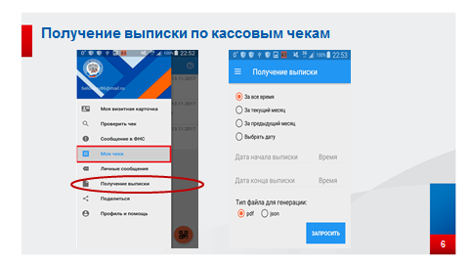
Для этого необходимо в меню выбрать пункт «Получение выписки» и указать период, за который требуется получить сведения.
Благодарю за внимание и надеюсь, что информация для вас будет полезной и присутствующие участники сегодняшнего мероприятия установили или установят данной мобильное приложение для участия в гражданском контроле.
Спасибо. Доклад окончен.

